PAP21Z-Z22
Michał Kopeć
Karol Orzechowski
Jeremi Sobierski
Wiktor Pytlewski

Gitlab: https://gitlab-stud.elka.pw.edu.pl/korzech2/studia4

Ogólne Założenia Aplikacji
Zadaniem aplikacji będzie stworzenie narzędzia informatycznego, służącego do zarządzania sprawami na uczelni. Głównymi funkcjonalnościami Studia4 będą:
- logowanie studenta/prowadzącego/admina do systemu
- wyświetlanie:
  - planu zajęć
  - ston przedmiotów
  - stron użytkowników
  - przynależności do grup dziekańskich
  - aktualności z uczelni
- wystawianie i wyświetlanie ocen
- rejestracja na zajęcia
- dodawanie, usuwanie użytkownika/przedmiotu oraz aktualizowanie jego danych
- udostępnianie materiałów dydaktycznych przez prowadzących

Wymagania, które stawiamy implementacji:
- wykorzystywanie relacyjnej bazy danych
- równomierne zapełnianie grup zajęciowych
- układanie planu zajęć
- graficzny interfejs użytkownika i strona internetowa
- testowanie przy użyciu programów naśladujących działanie użytkowników

Wygląd Aplikacji
Link do działającego podglądu: https://tbuli12.pythonanywhere.com/static/preview.html
Podgląd:
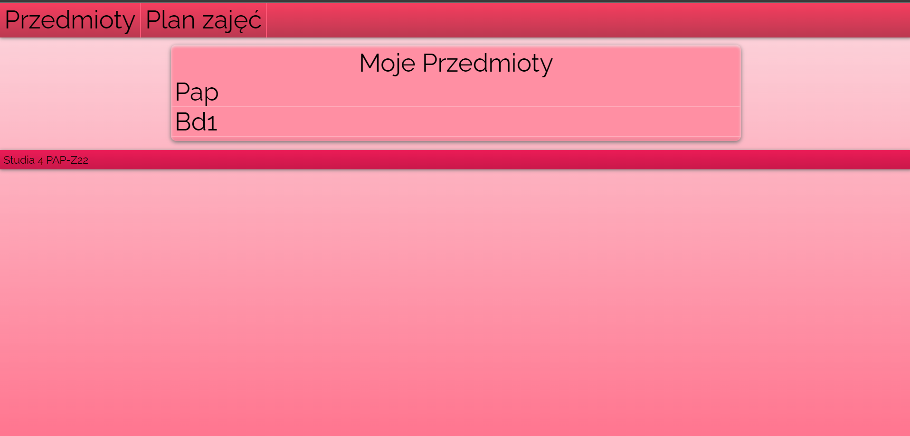
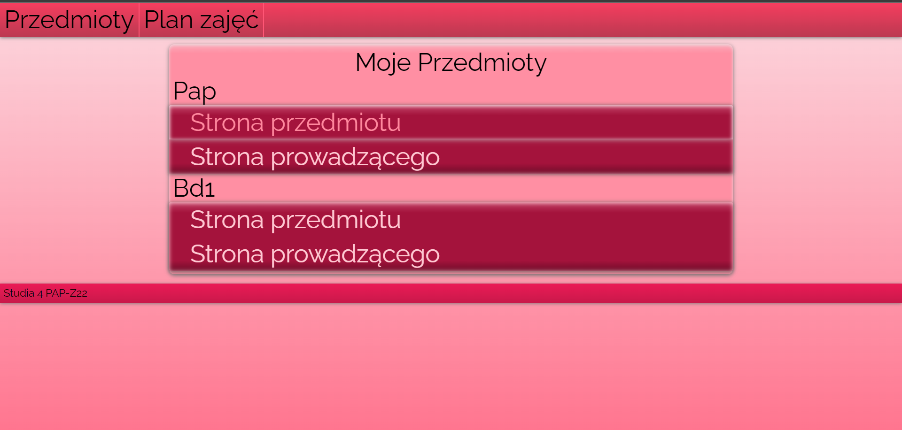

Architektura Rozwiązania
Główna logika programu będzie oddzielona od bazy danych oraz interfejsów użytkownika. UI będzie komunikowało się z backendem, który następnie wyśle odpowiednie zapytanie do bazy danych.

Sposoby Testowania Aplikacji
W celu sprawdzenia poprawności działania programu zostaną utworzone boty symulujące działania użytkownika. Dodatkowo zostaną przeprowadzone testy funkcjonalne UI oraz zasymulowane zostaną sytuacje specjalne mn. in. rejestracja na przedmioty „kto pierwszy”, układanie prawidłowego planu zajęć, czy dodawanie lub usuwanie studentów.

